From: CESAR TRADE, s.r.o.]
Sent: Wednesday, June 28, 2017 3:45 PM
To:
Subject: Re:

Dobrý den akceptujeme Vaší objednávku č. OBJ 0001615.

Firma Cesar Trade, s.r.o.
Karlova 3460
Varnsdorf
407 47
IČ: 27273733

S pozdravem

S pozdravem
Komplexní Kancelářské Tiskové Řešení
Total Office Printing Solutions
CESAR TRADE, s.r.o.
Karlova 3460
407 47 Varnsdorf
email: info@cesarprint.cz
web: www.cesarprint.cz
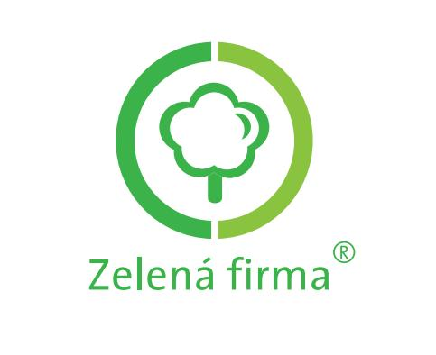

Dne 28. června 2017 14:17 < > napsal(a):
Vhledem k účinnosti zákona č. 340/2015 Sb. o registru smluv a nám vyplývající povinnosti zveřejnit, Vás žádáme obratem o akceptaci zaslané objednávky. Zboží a fakturu prosíme dodat v uvedeném termínu.

Ve Vaší akceptaci (potvrzení) objednávky uvádějte, prosím, název Vaší firmy a číslo naší objednávky. Děkujeme.
Lužická nemocnice a poliklinika,a.s.
odd.zdravot. zásobování
tel
e-mail:

